附件

培训地点交通指南

酒店地址：安徽高速开元国际大酒店，合肥市蜀山区合作化南路88号和望江西路交叉口（对面为华润五彩城商场，旁边有联家超市）。
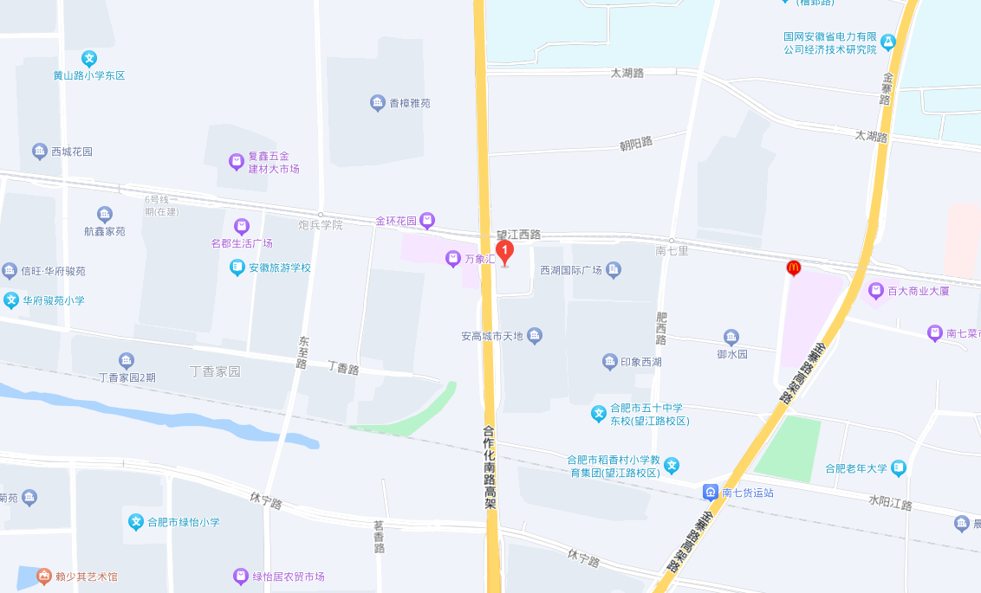
酒店联系方式：蔡海燕，18156072083。酒店总机电话: 0551-62331888。
1.新桥国际机场至酒店约30公里路线:
乘坐机场巴士2号线：新桥机场---电子十六所站换乘公交12路---轴承厂站，即可到达安徽高速开元国际大酒店。
2.合肥火车站至酒店约12公里 公交车路线：
自合肥火车站步行90米至火车站站前广场乘坐111路公交车至轴承厂站下车，步行350米至安徽高速开元国际大酒店。
3.合肥南站至酒店约8公里公交路线:
出站后步行280米至公交车站，乘坐16路公交车至至五里洼站下车，沿望江西路向西步行200米至合作化南路，即可到达酒店。

